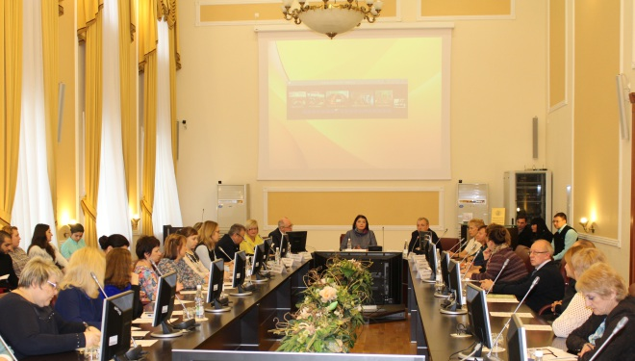
С 28 по 30 октября 2015 года в Тюмени проходит VIII терапевтический форум «Актуальные вопросы диагностики и лечения наиболее распространенных заболеваний внутренних органов». Принять участие в мероприятии приехали ведущие специалисты со всей России.
VIII терапевтический форум проводится под патронажем Правительства Тюменской области, Департамента здравоохранения Тюменской области, Департамента здравоохранения администрации города Тюмени, Тюменского государственного медицинского университета, Тюменского научно-практического медицинского центра.
Председатель оргкомитета – Первый заместитель губернатора Тюменской области Наталья Шевчик.
В рамках форума 29 октября в зале заседаний Департамента образования и науки Тюменской области с использованием видеоконференцсвязи Управление Роспотребнадзора по Тюменской области совместно с кафедрой гигиены, экологии и эпидемиологии Тюменского государственного медицинского университета провели гигиеническую секцию «Профилактическая медицина - основа здравоохранения. Гигиенические основы обеспечения здоровья населения».
В работе секции приняли участие представители Тюменского государственного медицинского университета, Департамента образования и науки Тюменской области, Департамента здравоохранения Тюменской области, Департаментов здравоохранения и образования Администрации города Тюмени, ФБУЗ «Центр гигиены и эпидемиологии в Тюменской области», заместители глав муниципальных образований по социальным вопросам, а также директора школ, дошкольных, летних-оздоровительных учреждений, комбинатов школьного питания всех муниципальных образований области.
Открыл секцию директор Департамента образования и науки Тюменской области А.В. Райдер. С докладами выступили руководитель Управления, главный государственный санитарный врач по Тюменской области Г.В. Шарухо, начальник Управления общего образования Департамента образования и науки Тюменской области Л.Г. Чеботарь, научный консультант-микробиолог из г. Новосибирска А.И. Калмыкова, представители научного сообщества - заведующие кафедрами, профессора Тюменского государственного медицинского университета, сотрудники Управления Роспотребнадзора по Тюменской области.
Доклады содержали информацию о профилактике нарушений зрения, осанки, роли здорового питания, вакцинации, соблюдения санитарных норм и использовании здоровьесберегающих технологий, повышения роли первичного звена образования в формировании здорового образа жизни у детей, подростков и их родителей.
В мероприятии приняло участие более 500 человек, из которых около 400 в муниципальных образованиях посредством видеосвязи в студиях ВКС (видеоконференцсвязи).
Управление Роспотребнадзора по Тюменской области благодарит руководство Департамента образования и науки Тюменской области за предоставленную возможность проведения секции.

Адрес публикации в Интернет: http://tyumedia.ru/182927.html

Дата вывода на печать: 6.11.2015, пятница
© 2001-2015 Государственное информационное агентство Тюменской области
При использовании материалов ссылка обязательна.
Свидетельство о регистрации СМИ Эл № ФС 77-38694 от 21.01.2010 выдано Роскомнадзором.

